

**UNIVERSIDADE FEDERAL DE ALAGOAS**

**FACULDADE DE ECONOMIA, ADMINISTRAÇÃO E CONTABILIDADE**

**BACHARELADO EM CIÊNCIAS CONTÁBEIS**

**ANTONIO MARCOS​ BARBOZA DA SILVA SEGUNDO**

**CARLOS ALBERTO SILVEIRA FARIAS​**

**JOSÉ PAULO DE LIMA**

**LEONARDO​ BARBOSA**

**LUCIANA DALINE ARAÚJO​**

**QUESTÕES DE CONTABILIDADE TRIBUTÁRIA - ENADE E EXAME DE SUFICIÊNCIA**

**MACEIÓ - AL**

**2025**

Prof. Dr. Josealdo Tonholo

Reitor da Universidade Federal de Alagoas

Prof. Dr. Gustavo Madeiro da Silva

Diretor da Faculdade de Economia, Administração e Contabilidade

Prof. Me. Erica Xavier de Souza

Coordenador(a) do curso de bacharelado em ciências contábeis

**ANTONIO MARCOS​ BARBOZA DA SILVA SEGUNDO**

**CARLOS ALBERTO SILVEIRA FARIAS​**

**JOSÉ PAULO DE LIMA**

**LEONARDO​ BARBOSA**

**LUCIANA DALINE ARAÚJO​**

**QUESTÕES DE CONTABILIDADE TRIBUTÁRIA - ENADE E EXAME DE SUFICIÊNCIA**

Trabalho entregue à prof. Elyrouse Bellini do curso de ciências contábeis da Faculdade de Economia, Administração e Contabilidade da Universidade Federal de Alagoas como requisito para obtenção da nota referente a AB2 da matéria de ACE V.

**Orientadora: Prof. Me. Elyrouse Bellini.**

**MACEIÓ - AL**

**2025**

**PRINCIPAIS ASSUNTOS ABORDADOS:**

* Competências de tributos e declarações acessórias. (Questão 17 - Enade 2018)
* Apuração do lucro no exercício e imposto sobre o lucro. (Questão 21 - Enade 2018)
* Lei Complementar nº 123, de 14 de dezembro de 2006., abrangendo a legislação das empresas enquadradas no Simples Nacional (Questão 20 - Enade 2022)
* Apuração do lucro no exercício e imposto sobre o lucro. (Questão 24 - Enade 2022)
* Imunidade, tipos de tributos e competências tributárias. (Questão 2024.1);
* Eficácia normativa de decisões administrativas em matéria tributária, conforme o CTN. (Questão 2024.2);
* Competência dos tributos, declarações acessórias e impostos sobre o lucro;
* Apuração de ICMS normal (questão 12 - 2022.1);
* Lei 123/2006, Lei do Simples Nacional (questão 30 - 2022.1)
* CPC 32 - Tributos sobre o lucro (questão 13 - 2022.2)
* Deduções da Receita Líquida (questão 30 - 2022.2
* Lei Complementar nº 123/2006 - "§4º (questão 30 – 2023.1)

**ENADE 2018:**

**Questão 17 -**  Instituído pelo Decreto n° 6.022/2007, o Sistema Público de Escrituração Digital (SPED) constitui-se em mais um avanço na informatização da relação entre o fisco e os contribuintes. De modo geral, consiste na modernização da sistemática atual do cumprimento das obrigações acessórias, transmitidas pelos contribuintes às administrações tributárias e aos órgãos fiscalizadores, utilizando-se da certificação digital para fins de assinatura dos documentos eletrônicos, garantindo, assim, a validade jurídica destes apenas na sua forma digital.

Considerando a implementação do SPED e os diversos sistemas que o integram, assinale a opção correta.

A) O e-Social tem por finalidade garantir os direitos previdenciários, trabalhistas e sociais dos empregados domésticos. **(ERRADO) ​O e-Social não tem como única finalidade garantir direitos dos empregados domésticos, mas sim unificar e simplificar o envio de obrigações trabalhistas, previdenciárias e fiscais dos empregadores**.

B) A e-Financeira deve ser transmitida pelas pessoas jurídicas e pessoas físicas que estão autorizadas a comercializar planos de seguros de pessoas. **(ERRADO) A e-Financeira deve ser transmitida por instituições financeiras e seguradoras, não por pessoas físicas.**

**C) A Escrituração Contábil Digital (ECD) corresponde à transmissão digital do Livro Diário (e seus auxiliares), do Livro Razão (e seus auxiliares) e do Livro Balancetes Diários.**

D) O projeto da Nota Fiscal eletrônica foi desenvolvido com a integração e a cooperação entre administrações tributárias estaduais e municipais e tem sido tema muito debatido em países federativos, especialmente naqueles que, como o Brasil, apresentam forte grau de descentralização fiscal. **(ERRADO) Nota fiscal eletrônica, foi desenvolvido pela administração estadual, não envolto na esfera municipal.**

E) A Escrituração Contábil Fiscal (ECF) é uma declaração adicional à Declaração de Informações Econômico-Fiscais da Pessoa Jurídica (DIPJ), com entrega prevista para o último dia útil do mês de julho do ano posterior ao do período da escrituração no ambiente do SPED . **(ERRADO) A ECF substituiu a DIPJ, não sendo uma declaração adicional, e deve ser entregue até o último dia útil de julho no SPED.**

**RESPOSTA: C**

**Questão 21 -** Uma sociedade empresária que atua no ramo de comércio de combustíveis e que optou por realizar a tributação de seu resultado por meio da sistemática do Lucro Presumido, apresentou os seguintes dados referentes ao primeiro trimestre de 2018:

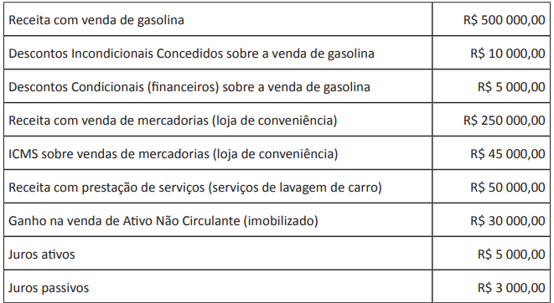

Sabendo-se que a legislação tributária prevê que os índices para o cálculo do lucro presumido são de 1,6% sobre a venda de combustíveis, de 8% sobre a venda de mercadorias e de 32% sobre a prestação de serviços, é correto afirmar que o valor total devido de Imposto de Renda (alíquota básica de 15% mais adicional de 10%) para o primeiro trimestre de 2018 é de

A) R$ 11 826,00.

B) R$ 12 790,00.

C) R$ 13 690,00.

**D) R$ 13 710,00.**

E) R$ 19 710,00.

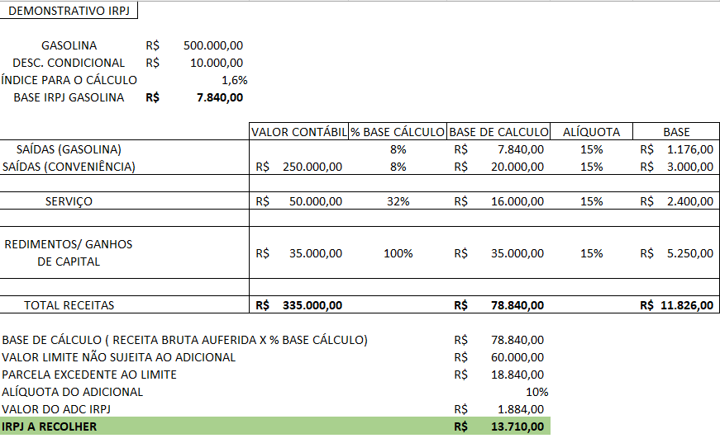

**RESPOSTA: D**

**ENADE 2022**

**Questão 20** - O Simples Nacional é um regime compartilhado de arrecadação, cobrança e fiscalização de tributos, aplicável às microempresas e empresas de pequeno porte, previsto na Lei Complementar nº 123, de 14 de dezembro de 2006. Abrange a participação de todos os entes federados (União, Estados, Distrito Federal e Municípios).

Disponível em: www.receita.fazenda.gov.br. Acesso em: 19 jul. 2022 (adaptado).

Considerando a aplicação e as características do Simples Nacional, avalie as afirmações a seguir.

I. As empresas, independente do faturamento, precisam se enquadrar na definição de microempresa ou empresa de pequeno porte, cumprir os requisitos previstos na legislação e formalizar a opção pelo Simples Nacional.

II. O recolhimento do Documento de Arrecadação do Simples Nacional (DAS) deve ocorrer até o dia 15 do mês subsequente àquele em que houver sido auferida a receita bruta, e a Guia DAS deve ser emitida por um profissional contábil.

III. A opção é facultativa, irretratável para todo o ano-calendário; o recolhimento dos tributos abrangidos ocorre mediante Documento de Arrecadação do Simples Nacional (DAS) e as alíquotas variam de acordo com a atividade e faixa de faturamento.

IV. O Simples Nacional abrange os seguintes tributos: IRPJ, CSLL, PIS/Pasep, Cofins, IPI, ICMS, ISS e a Contribuição para a Seguridade Social destinada à Previdência Social a cargo da pessoa jurídica (CPP).

É correto o que se afirmar em:

A) I e II, apenas.

B) I e IV, apenas.

C) II e III, apenas.

**D) III e IV, apenas.**

E) I, II, III e IV.

I. As empresas, independente do faturamento, precisam se enquadrar na definição de microempresa ou empresa de pequeno porte, cumprir os requisitos previstos na legislação e formalizar a opção pelo Simples Nacional.

**Resolução: ERRADA, empresas do Simples Nacional devem ser enquadradas de acordo com o seu faturamento tendo um limite anula para não desenquadramento, em um total de 4,8 milhões.**

II. O recolhimento do Documento de Arrecadação do Simples Nacional (DAS) deve ocorrer até o dia 15 do mês subsequente àquele em que houver sido auferida a receita bruta, e a Guia DAS deve ser emitida por um profissional contábil.

**Resolução: ERRADA, Os tributos devidos, apurados do Simples Nacional, deverão ser pagos até o dia 20 do mês subsequente àquele em que houver sido auferida a receita bruta, em caso de feriado ou final de semana, o prazo é prorrogado para até o dia útil seguinte.**

**III. A opção é facultativa, irretratável para todo o ano-calendário; o recolhimento dos tributos abrangidos ocorre mediante Documento de Arrecadação do Simples Nacional (DAS) e as alíquotas variam de acordo com a atividade e faixa de faturamento.**

Resolução: CORRETA

**IV. O Simples Nacional abrange os seguintes tributos: IRPJ, CSLL, PIS/Pasep, Cofins, IPI, ICMS, ISS e a Contribuição para a Seguridade Social destinada à Previdência Social a cargo da pessoa jurídica (CPP).**

Resulução: CORRETA

**RESPOSTA: D**

**QUESTÃO 24** - Uma sociedade empresária está avaliando a melhor opção tributária entre as permitidas pela legislação vigente. Essa análise está sendo feita exclusivamente para o Imposto de Renda da Pessoa Jurídica (IRPJ) – lucro presumido vs. lucro real. Para essa análise, a sociedade está fazendo simulações com base no primeiro trimestre de um determinado exercício social, utilizando seus dados históricos e estimativas de receitas e despesas. Por meio dessas simulações, foram levantados os seguintes dados:

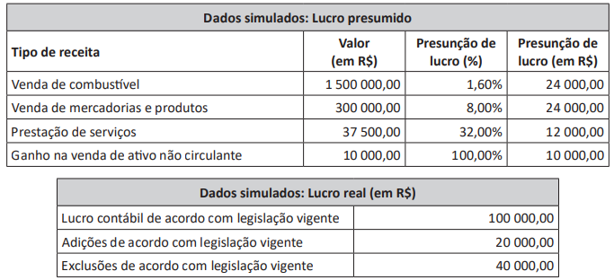

A partir das informações apresentadas e com base na comparação entre os regimes tributários de lucro presumido e lucro real, assinale a opção correta.

A) O total de IRPJ calculado para o período simulado pelo lucro presumido foi de R$ 9 000,00 e pelo lucro real foi de R$ 14 000,00.

B) O total de IRPJ calculado para o período simulado pelo lucro presumido foi de R$ 9 000,00 e pelo lucro real foi de R$ 19 000,00.

C) O total de IRPJ calculado para o período simulado pelo lucro presumido foi de R$ 10 500,00 e pelo lucro real foi de R$ 12 000,00.

D) O total de IRPJ calculado para o período simulado pelo lucro presumido foi de R$ 17 500,00 e pelo lucro real foi de R$ 20 000,00.

**E) O total de IRPJ calculado para o período simulado pelo lucro presumido foi de R$ 11 500,00 e pelo lucro real foi de R$ 14 000,00.**

**RESOLUÇÃO:**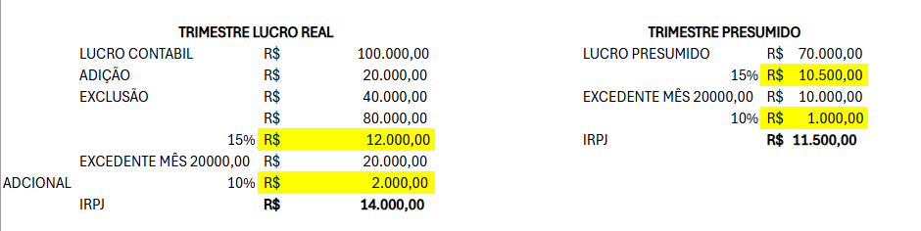

**RESPOSTA: E**

**EXAME DE SUFICIÊNCIA:**

**2022.1 - PROVA TIPO 01 - BRANCA**

**Questão 12** - Uma empresa comercial realizou as seguintes operações em março de 2022:

* Adquiriu mercadorias para revenda por R$ 36.400,00.
* Arcou com custos de transporte das mercadorias adquiridas no valor de R$ 580,00.
* Vendeu por R$ 50.960,00 parte das mercadorias adquiridas.

Outras informações:

* As operações ocorreram dentro do mesmo Estado, sendo a alíquota interna do ICMS de 18%, sem variações nas operações de compra e venda das mercadorias.
* A apuração do imposto é feita pelo regime normal (ICMS Normal).
* Havia um saldo de ICMS a Recuperar no valor de R$ 1.300,00.

Considerando que essas foram as únicas operações ocorridas no período, após a apuração do ICMS referente a março de 2022, a empresa apresentará:

**A) ICMS a Recolher de R$ 1.216,40.**

B) ICMS a Recolher de R$ 1.320,80.

C) ICMS a Recuperar de R$ 2.516,40.

D) ICMS a Recuperar de R$ 3.816,40.

**RESOLUÇÃO:**

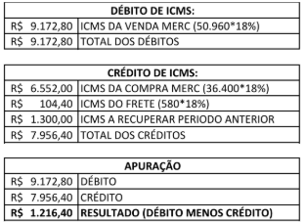

**RESPOSTA: A**

**Questão 30 -** Caio Tácito é microempresário e obteve R$ 100 mil de lucro em sua atividade. Ele pretende realizar a distribuição do lucro alcançado entre os sócios da empresa (o próprio Caio e seu filho Julius). Neste caso:

A) A distribuição de lucros é vedada para empresas do Simples Nacional.

B) A distribuição de lucros, em se tratando de microempresa, é sempre isenta de Imposto de Renda.

**C) Para integral distribuição dos lucros, o microempresário deve manter escrituração contábil que evidencie seu lucro efetivo.**

D) A distribuição de lucros para empresas do Simples é feita sob as mesmas regras utilizadas para o regime do Lucro Presumido.

**RESOLUÇÃO**:

A) Empresas do Simples Nacional podem fazer distribuição de lucros..

B) Só é isenta quando mantém escrituração contábil regular.

C) Correta.

D) A distribuição de lucros para empresas do Simples é feita sob regras específicas para o Simples Nacional (Lei Complementar 123/2006).

**RESPOSTA: C**

**2022.2 - PROVA TIPO 01 - BRANCA**

**Questão 13** - Uma sociedade empresária optante do lucro real apresentou as seguintes despesas, custos e receitas em 2021:

* Receita de serviços prestados (tributável): R$ 500.000,00;
* Receita de equivalência patrimonial (não tributável): R$ 20.000,00;
* Custos dos serviços prestados (dedutíveis): R$ 250.000,00;
* Despesas com provisão para processos trabalhistas (não dedutíveis – temporárias): R$ 50.000,00; e,
* Despesas com multas (não dedutíveis): R$ 40.000,00.

A sociedade empresária apresenta histórico de lucratividade e um estudo detalhado que também prevê a apuração de lucro nos próximos cinco anos. De acordo com o Pronunciamento Técnico CPC 32 – Tributos sobre o Lucro, o lucro líquido (contábil) da sociedade empresária, em 31/12/2021, considerando a alíquota fixa de tributos sobre o lucro de 34% foi:

A) R$ 95.000,00 B) R$ 108.800,00 **C) R$ 112.000,00** D) R$ 180.000,00

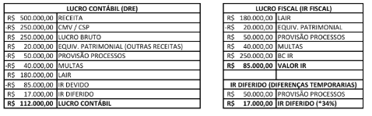

**RESPOSTA**: **C**

**Questão 30 -** Diversos aspectos de legislação e normativos tributários estão presentes no cotidiano daqueles que militam na área contábil. É necessário que o contador entenda os conceitos de fato gerador, bases de cálculo e alíquotas dos tributos incidentes sobre as diversas operações efetuadas pelas entidades. Nesse sentido, analise as contas contábeis de resultado demonstradas a seguir, extraídas do balancete de verificação de uma determinada Cia. (empresa do ramo industrial) em 31/12/2021.

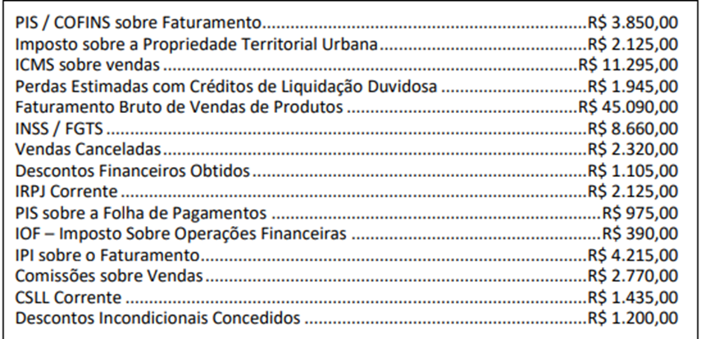

Com base nos dados anteriores, assinale a alternativa que representa corretamente a Receita Líquida de Vendas da citada Cia. em 2021.

1. R$ 19.440,00 B) R$ 20.265,00 C) R$ 21.235,00 **D) R$ 22.210,00**

**RESOLUÇÃO:**

**RESPOSTA**: **D**

**2023.1 - PROVA TIPO 01 - BRANCA**

**Questão 30 -** Em atenção ao Estatuto Nacional da Microempresa e da Empresa de Pequeno Porte, não poderá se beneficiar do tratamento jurídico diferenciado previsto em referido Estatuto, EXCETO:

A) Cooperativas de Crédito.

B) Pessoa jurídica que participe do capital de outra pessoa jurídica.

C) Empresa de pequeno porte que tenha participação de outra pessoa jurídica em seu capital.

**D) No caso de microempresa, sociedade empresária devidamente registrada no registro de empresas mercantis ou no registro civil de pessoas jurídicas, desde que aufira, em cada ano-calendário, receita bruta igual ou inferior a R$ 360.000,00.**

**RESOLUÇÃO:**

A questão cobra a Lei Complementar nº 123/2006, Estatuto Nacional da Microempresa e empresa de Pequeno Porte

Vamos a literalidade da norma::

"§4º Não poderá se beneficiar do tratamento jurídico diferenciado previsto nesta Lei Complementar, incluído o regime de que trata o art. 12 desta Lei Complementar, para nenhum efeito legal, a pessoa jurídica:

I - de cujo capital participe outra pessoa jurídica;  
II - que seja filial, sucursal, agência ou representação, no País, de pessoa jurídica com sede no exterior;  
III - de cujo capital participe pessoa física que seja inscrita como empresário ou seja sócia de outra empresa que receba tratamento jurídico diferenciado nos termos desta Lei Complementar, desde que a receita bruta global ultrapasse o limite de que trata o inciso II do caput deste artigo;  
IV - cujo titular ou sócio participe com mais de 10% (dez por cento) do capital de outra empresa não beneficiada por esta Lei Complementar, desde que a receita bruta global ultrapasse o limite de que trata o inciso II do caput deste artigo;  
V - cujo sócio ou titular seja administrador ou equiparado de outra pessoa jurídica com fins lucrativos, desde que a receita bruta global ultrapasse o limite de que trata o inciso II do caput deste artigo;  
VI - constituída sob a forma de cooperativas, salvo as de consumo;  
VII - que participe do capital de outra pessoa jurídica;  
VIII - que exerça atividade de banco comercial, de investimentos e de desenvolvimento, de caixa econômica, de sociedade de crédito, financiamento e investimento ou de crédito imobiliário, de corretora ou de distribuidora de títulos, valores mobiliários e câmbio, de empresa de arrendamento mercantil, de seguros privados e de capitalização ou de previdência complementar;  
IX - resultante ou remanescente de cisão ou qualquer outra forma de desmembramento de pessoa jurídica que tenha ocorrido em um dos 5 (cinco) anos-calendário anteriores;  
X - constituída sob a forma de sociedade por ações.  
XI - cujos titulares ou sócios guardem, cumulativamente, com o contratante do serviço, relação de pessoalidade, subordinação e habitualidade.

**RESPOSTA: D**

**Questão 08 -** Uma empresa prestadora de serviços de informática, estabelecida em Belo Horizonte/MG, apresentou os seguintes dados no mês de julho de certo ano:

Recebeu R$38.000,00 em função de serviços prestados na cidade de Contagem/MG. O custo destes serviços prestados foi de R$ 16.800,00;

Recebeu R$84.000,00 em função de serviços prestados na cidade de Belo Horizonte/MG. O custo destes serviços prestados foi de R$ 27.500,00;

Incorreu em R$ 3.000,00 de despesas financeiras com Banco situado em Belo Horizonte/MG;

Recebeu R$20.000,00 em função de serviços prestados na cidade de Buenos Aires/Argentina. O custo dos serviços prestados foi de R$6.750,00.

Considerando, exclusivamente, as informações anteriores, as disposições da Lei Complementar nº 116/2003 (versa sobre o ISSQN) e o fato de a empresa ser tributada pelo Imposto Sobre Serviços de Qualquer Natureza (ISSQN) com a alíquota de 3%, informe o valor devido deste imposto no mês de julho.

A) R$2.391,00.

B) R$2.728,50.

C) R$3.660,00.

D) R$4.260,0.

**RESOLUÇÃO:**

A questão cobra cálculos e legislação referentes à apuração do imposto sobre serviços (ISSQN), Lei complementar nº 116/2003. O que você precisaria saber para responder a questão:

38.000,00 x 3% =1.140,00

84.000,00 x 3% = 2.520,00

= 3.660,00

* A regra geral é que o ISS é devido no município onde está localizado o prestador de serviços;
* A base de cálculo do imposto é o preço do serviço, não importando os custos.
* O imposto não incide sobre serviços prestados no exterior (art 2º, § 1 da lei nº 116/2003)

**RESPOSTA: C**

**Questão 29** - Tendo por base as disposições do Código Tributário Nacional, o qual dispõe sobre o Sistema Tributário Nacional e institui normas gerais de direito tributário, assinale a afirmativa correta.

A) O crédito tributário nasce da obrigação principal, mas não tem a mesma natureza desta.

B) O crédito tributário regularmente constituído somente se modifica ou extingue por ordem expressa do profissional de contabilidade.

C) Compete, privativamente, ao profissional de contabilidade constituir o crédito tributário por meio de procedimento administrativo tendente a verificar a ocorrência do fato gerador da obrigação.

D) As circunstâncias que modificam o crédito tributário, sua extensão ou seus efeitos, ou as garantias ou os privilégios a ele atribuídos, ou que excluem sua exigibilidade não afetam a obrigação tributária que lhe deu origem.

**RESOLUÇÃO**:

De acordo com o direito tributário brasileiro, crédito tributário é o direito de crédito da Fazenda Pública, já devidamente apurado por procedimento administrativo denominado lançamento, ou seja, dotado de certeza, liquidez e exigibilidade, estabelecendo um vínculo jurídico que obriga o contribuinte ou responsável (sujeito passivo) a pagar o tributo ao sujeito ativo (Estado ou ente parafiscal).

O crédito tributário surge da ocorrência da obrigação tributária principal e para que o Estado possa exigir o crédito tributário, é necessário que ocorra o fato gerador, e que o Estado individualize e quantifique o valor a ser pago, com o lançamento. Quando usamos o termo “Considerando o disposto em legislação vigente sobre crédito tributário “estamos nos referindo à lei nº 5.172, DE 25 DE OUTUBRO DE 1966 – O código tributário nacional.

Vamos agora analisar as alternativas individualmente:

A) O crédito tributário nasce da obrigação principal, mas não tem a mesma natureza desta.

Alternativa incorreta.

Nesta alternativa o examinador acrescentou um advérbio de negação o “NÃO” tornando a alternativa incorreta, veja o que diz a norma em seu Art. 139:

“Art. 139. O crédito tributário decorre da obrigação principal e tem a mesma natureza desta.

B) O crédito tributário regularmente constituído somente se modifica ou extingue por ordem expressa do profissional de contabilidade.

Alternativa incorreta.

A alternativa está incorreta pela inserção da figura do profissional contábil no contexto da alternativa, note que caso a alternativa estivesse correta o profissional contábil teria poder de Estado ou ente fiscal, o correto seria: “nos casos previstos nesta Lei”, conforme o texto do Art. 141.

“Art. 141. O crédito tributário regularmente constituído somente se modifica ou extingue, ou tem sua exigibilidade suspensa ou excluída, nos casos previstos nesta Lei, fora dos quais não podem ser dispensadas, sob pena de responsabilidade funcional na forma da lei, a sua efetivação ou as respectivas garantias.”

Resolução:

C) Compete, privativamente, ao profissional de contabilidade constituir o crédito tributário por meio de procedimento administrativo tendente a verificar a ocorrência do fato gerador da obrigação.

Alternativa incorreta.

Novamente o examinador inseriu o profissional da contabilidade na alternativa, que no caso em questão substituiu a figura da autoridade competente e tornou a alternativa incorreta, vejamos a literalidade do Art. 142.

“Art. 142. Compete privativamente à autoridade administrativa constituir o crédito tributário pelo lançamento...”

D) As circunstâncias que modificam o crédito tributário, sua extensão ou seus efeitos, ou as garantias ou os privilégios a ele atribuídos, ou que excluem sua exigibilidade não afetam a obrigação tributária que lhe deu origem.

Alternativa correta.

Esta alternativa apresenta a literalidade do Art. 140 da Lei 5.172/66, sendo nosso gabarito, veja o artigo:

“Art. 140. As circunstâncias que modificam o crédito tributário, sua extensão ou seus efeitos, ou as garantias ou os privilégios a ele atribuídos, ou que excluem sua exigibilidade não afetam a obrigação tributária que lhe deu origem.”

**RESPOSTA: D**

**Questão 28 -** Considerando o disposto em legislação vigente sobre crédito tributário, assinale a afirmativa correta.

A) A imposição de penalidade por parte da autoridade pública competente ilide o pagamento integral do crédito tributário.

B) O pagamento de um determinado crédito importa em presunção de pagamento total de outros créditos referentes ao mesmo ou a outros tributos.

C) É vedado, legalmente, que sujeitos ativos e passivos de obrigações tributárias celebrem transação que, mediante concessões mútuas, importe em determinação de litígio e possa extinguir crédito tributário.

D) Se determinado sujeito passivo tiver, simultaneamente, dois ou mais débitos vencidos com uma mesma pessoa jurídica de direito público, a autoridade administrativa competente para receber os valores devidos poderá determinar que sejam imputados, primeiramente, os débitos por obrigação própria e, somente depois, os débitos decorrentes de responsabilidade tributária.

**RESOLUÇÃO:**

De acordo com o direito tributário brasileiro, crédito tributário é o direito de crédito da Fazenda Pública, já devidamente apurado por procedimento administrativo denominado lançamento, ou seja, dotado de certeza, liquidez e exigibilidade, estabelecendo um vínculo jurídico que obriga o contribuinte ou responsável (sujeito passivo) a pagar o tributo ao sujeito ativo (Estado ou ente parafiscal).

O crédito tributário surge da ocorrência da obrigação tributária principal e para que o Estado possa exigir o crédito tributário, é necessário que ocorra o fato gerador, e que o Estado individualize e quantifique o valor a ser pago, com o lançamento.

Quando usamos o termo “Considerando o disposto em legislação vigente sobre crédito tributário “estamos nos referindo a lei nº 5.172, DE 25 DE OUTUBRO DE 1966 – O código tributário nacional.

Vamos analisar as alternativas individualmente:

**RESOLUÇÃO:**

A) A imposição de penalidade por parte da autoridade pública competente ilide o pagamento integral do crédito tributário.

Alternativa incorreta.

Note que a banca trouxe a literalidade da norma, porém se consultarmos o Art. 157 da Lei 5.172, vamos encontrar o seguinte texto:

“Art. 157. A imposição de penalidade não ilide o pagamento integral do crédito tributário.”

Ou seja, o examinador suprimiu o advérbio de negação “NÃO” tornando a alternativa incorreta.

B) O pagamento de um determinado crédito importa em presunção de pagamento total de outros créditos referentes ao mesmo ou a outros tributos.

Alternativa incorreta.

Outra alternativa em que o examinador reproduz a literalidade da norma suprindo o advérbio de negação “NÃO” para confundir os candidatos, vamos a literalidade correta da norma:

“Art. 158. O pagamento de um crédito não importa em presunção de pagamento:”

Portanto, a alternativa é incorreta.

**C) É vedado, legalmente, que sujeitos ativos e passivos de obrigações tributárias celebrem transação que, mediante concessões mútuas, importe em determinação de litígio e possa extinguir crédito tributário.**

Alternativa incorreta.

De acordo com o o Art. 171 da Lei 5.172, a lei pode facultar aos sujeitos ativo e passivo celebrar transação que importe em determinação de litígio com concessões mútuas.

Na alternativa o examinador coloca tal transação como vedada, ou seja, como proibida tornando a alternativa incorreta.

Veja a integralidade do Art. 171:

“Art. 171. A lei pode facultar, nas condições que estabeleça, aos sujeitos ativo e passivo da obrigação tributária celebrar transação que, mediante concessões mútuas, importe em determinação de litígio e consequente extinção de crédito tributário.” Logo a afirmativa é incorreta.

D) Se determinado sujeito passivo tiver, simultaneamente, dois ou mais débitos vencidos com uma mesma pessoa jurídica de direito público, a autoridade administrativa competente para receber os valores devidos poderá determinar que sejam imputados, primeiramente, os débitos por obrigação própria e, somente depois, os débitos decorrentes de responsabilidade tributária.

Nesta alternativa o examinador tentou confundir o candidato trocando alguns termos e palavras na alternativa, porém o texto está de acordo com o que diz a Lei, o que torna esta alternativa o nosso gabarito.

“Art. 163. Existindo simultaneamente dois ou mais débitos vencidos do mesmo sujeito passivo para com a mesma pessoa jurídica de direito público, relativos ao mesmo ou a diferentes tributos ou provenientes de penalidade pecuniária ou juros de mora, a autoridade administrativa competente para receber o pagamento determinará a respectiva imputação, obedecidas as seguintes regras, na ordem em que enumeradas:

I - em primeiro lugar, aos débitos por obrigação própria, e em segundo lugar aos decorrentes de responsabilidade tributária;...”

**RESPOSTA: D**

**2024.1 - PROVA TIPO 01 - BRANCA**

**Questão 7** - A sociedade empresária Delta acabou de ser constituída, o que foi feito com estrita observância da sistemática legal, tendo por objeto a venda de livros. No dia imediatamente anterior ao início de suas atividades, os sócios da Delta questionaram o seu contador sobre a respectiva carga tributária, mais especificamente a respeito dos tributos que Delta estava obrigada a recolher. O contador respondeu corretamente que Delta, em razão do seu objeto social:

A) – Não recolheria nenhum tributo.

B) – Somente recolheria impostos.

C) – Recolheria taxas.

D) – Somente recolheria contribuições de melhoria.

**RESOLUÇÃO:**

A) – “Não recolheria nenhum tributo” Nenhuma empresa está totalmente isenta de tributos, mesmo com imunidade de ICMS. (Incorreta)

B) – “Somente recolheria impostos” A empresa também recolhe taxas, não apenas impostos. (Incorreta)

C) – “Recolheria taxas” A venda de livros é imune a impostos como ICMS, mas a empresa deve recolher taxas. (**Correta**)

D) – “Somente recolheria contribuições de melhoria” Contribuições de melhoria não se aplicam a esse caso; são cobradas em situações específicas de obras públicas. (Incorreta)

**RESPOSTA: C**

**2024.2 - PROVA TIPO 01 - BRANCA**

**Questão 7 -** Joana, contabilista, tomou ciência de que certo órgão colegiado de jurisdição administrativa, com competência para processar. E julgar recursos interpostos contra decisões administrativas que tenham por objeto o imposto X, proferiu determinada decisão à qual a lei atribui eficácia normativa. Após analisar o Código Tributário Nacional em relação à entrada em vigor dos efeitos normativos da referida decisão, Joana, concluiu corretamente que tais efeitos devem ocorrer, salvo disposição em contrário:

(A) na data da sua publicação.

(B) trinta dias após a data da sua publicação.

(C) noventa dias após a data da sua publicação.

(D) no exercício financeiro seguinte à data da sua publicação.

**RESOLUÇÃO:**

A) – “na data da sua publicação” Esse prazo é aplicável aos atos administrativos expedidos pelas autoridades (art. 103, inciso I do CTN). Contudo, no caso em questão trata-se de uma decisão de órgão de jurisdição administrativa, cujo efeito normativo é regulado pelo inciso II do mesmo artigo. Segundo esse dispositivo, os efeitos normativos das decisões entram em vigor 30 dias após a data da publicação. Por isso, (A) está incorreta.

B) – “trinta dias após a data da sua publicação” Essa é a regra prevista para as decisões dos órgãos singulares ou coletivos de jurisdição administrativa a que a lei atribui eficácia normativa (art. 103, inciso II do CTN). Portanto, esta é a alternativa **correta**.

C) – “noventa dias após a data da sua publicação” O CTN não prevê prazo de 90 dias para a entrada em vigor dos efeitos normativos de decisões administrativas. Esse prazo não se aplica a nenhum dos instrumentos normativos tratados na norma, o que torna essa alternativa equivocada.

D) – “no exercício financeiro seguinte à data da sua publicação” Esse prazo é aplicável aos dispositivos de lei relativos a impostos sobre o patrimônio ou a renda (art. 104 do CTN), e não a decisões administrativas com eficácia normativa. Assim, a alternativa (D) não se enquadra no caso apresentado.

**RESPOSTA: B**